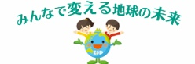
ゲームの作成
年 組 番 名前
６
身のまわりで，電気を使う場面，二酸化炭素を出す場面，植物などをカードの内容にしてもいいね。
はぐクン
★「カーボンニュートラルゲーム」を考えてみよう

① カードの種類，枚数，絵を考えて，かきましょう。
森林カード ４枚

車カード ２枚

発電所カード ２枚

森林カード ３枚

イラスト

＜例１＞
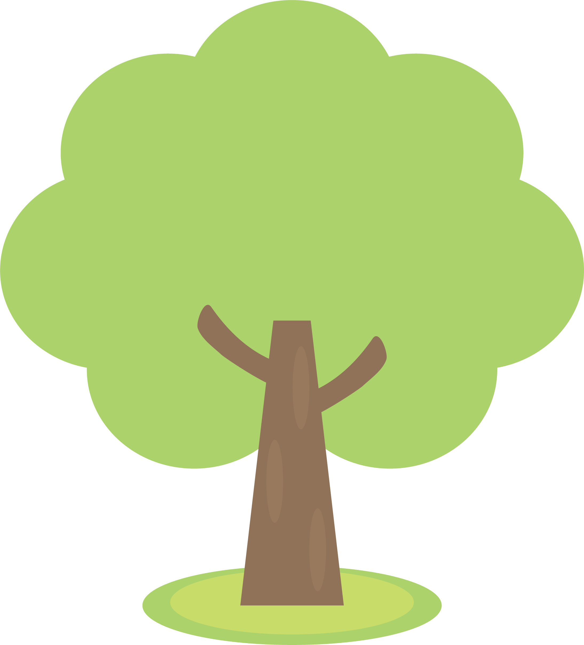
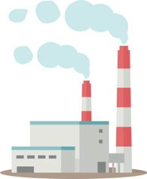
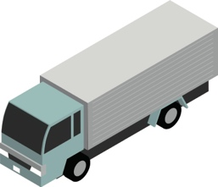

② ゲームの遊び方を考えて，書きましょう。
＜例２＞ （例１のカードをもとに）
①２人で遊ぶ。「しんけいすいじゃく」のようにして遊ぶ。カードを裏返して置く。
②じゃんけんで順番を決め，２枚を表にする。「森林と発電所」または「森林と車」の組み合わせならば，
そのカードをもらい，次の２枚へ取り組める。この組み合わせでないときは，次の人の順番になる。
③カードがなくなったら終了。手元のカードの多い人が勝ち。

ふりかえろう 当てはまるものに〇をつけよう
①「カーボンニュートラル」を理解し，ゲームを考えられた。 できた□ すこしできた□ できなかった□
②日常で「カーボンニュートラル」を意識した行動ができると思う。 思う□ すこし思う□ 思わない□

